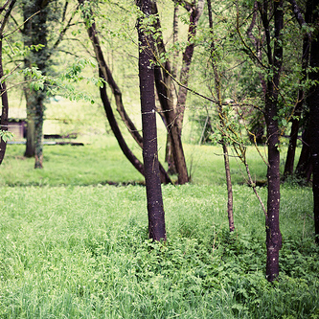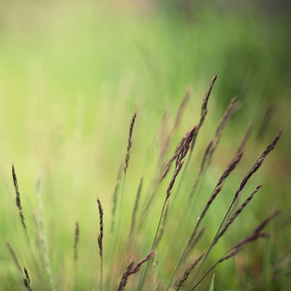

Kreativer Fotograf

portraiture, event und wedding Fotografie

Ziele

Loremipsumdolor sitamet, consecteturadipiscingelit. Nullaelitmetus, auctorsedsemvel, eleifendmattisturpis. Fuscetempor, nisi in fermentumcondimentum, nuncturpisvariusodio, sedeleifendliberoest an tellus.

Ausbildung

Bachelor in Fine Arts, Fotografie

The Art InstitutionvonBerlin, 2009 - 2013

Erfahrung

Freiberuflicher Schriftsteller & Fotograf

Januar 2013 - Heute

Reporter/Fotograf

Carillon, Juli 2007 - Januar 2013

Fotograf/Editor

Erin Rena Fotografie, Juli2005 - Januar2007

+

+

**Urheberrecht-Information - Bitte lesen**

©lebenslaufgestalten.de Diese [kostenlose Lebenslauf-Vorlage](http://www.lebenslaufgestalten.de/)unterliegt dem deutschen Urheberrecht.

Sie können diese Vorlage für Ihren persönlichen Gebrauch herunterladen und bearbeiten, um einen Lebenslauf für sich selbst oder jemand anderes zu erstellen. Sie dürfen jedochweder diese Vorlage noch Derivate vertreiben oder verkaufen oder auf einer Webseite ohne unsere schriftliche Genehmigung veröffentlichen und zugänglich machen.